

**INSTITUTO FEDERAL DE EDUCAÇÃO, CIÊNCIA E TECNOLOGIA**

**DO RIO GRANDE DO NORTE**

PROFESSOR:

MAURÍCIO

ALUNO(A):

CECÍLIA MARIA SILVA MARQUES

LUANA SAMARA RODRIGUÊS ALVES

**PIZZARIA MARQUES**

NOVA CRUZ

2023

# **Cronograma**

| **Tarefas** | **Responsável** | **Início** | **Fim** | **Duração**  **(Em dias)** | **Status** |
| --- | --- | --- | --- | --- | --- |
| **Modelagem do sistema:** Requisitos e diagramas | Cecília |  |  |  | Completo |
| **Front-End:** Desenvolvimento da interface do sistema | Cecília, Luana Samara |  |  |  |  |
| **Back-End:** Desenvolvimento das operações do sistema | Cecília, Luana Samara |  |  |  | Em Andamento |

# 

# 

# **Histórico de Revisão**

| **Data** | **Versão** | **Descrição** | **Autor** |
| --- | --- | --- | --- |
|  |  |  |  |

# 

**Sumário**

**Cronograma 2**

**Histórico de Revisão 2**

**1. INTRODUÇÃO 4**

**1.1 Objetivo 4**

**1.2 Escopo 4**

**2. DESCRIÇÃO GERAL 4**

**2.1 Requisitos Funcionais 4**

**2.2 Requisitos Não Funcionais 7**

**3. Diagrama de caso de Uso 8**

**4. Diagrama de Componentes 9**

**5. Diagrama de Entidade Relacionamento 9**

**6. PROTÓTIPOS 10**

# 

# **1. INTRODUÇÃO**

## **1.1 Objetivo**

Este documento tem por finalidade expor uma descrição do projeto de um sistema web, mostrando a estrutura do sistema, especificando seus requisitos funcionais e não funcionais. Além dos usuários que terão acesso ao sistema, como também, tem o objetivo de sanar as dependências para funcionamento de cada operação ao qual o sistema está sujeito a realizar.

## **1.2 Escopo**

O sistema da Pizzaria Marques consiste em um sistema web, onde os clientes da empresa poderão fazer os pedidos à pizzaria no conforto de sua casa, seja para retirada ou delivery. Assim como o administrador poderá cadastrar seus funcionários para que eles possam gerenciar os pedidos. Se o funcionário preferir, ele também pode fazer seu cadastro e aguardar o administrador dar sua permissão de acesso. Para fazer seu pedido o cliente terá que usar sua conta do Google para poder visualizar o cardápio, e para prosseguir vai selecionar os itens, cadastrar seu endereço e escolher as formas de pagamento disponíveis, que são: Pix, cartão e TED. O sistema enviará uma notificação de saída para os pedidos no delivery, assim como para os clientes que optarem fazer a retirada, mas não fará controle de estoque dos produtos.

# **2. DESCRIÇÃO GERAL**

## **2.1 Requisitos Funcionais**

| **Código** | **Nome/descrição** | **Prioridade** | **Depende de** |
| --- | --- | --- | --- |
| **RF001** | **Gerenciar funcionários:** Ao entrar no sistema o administrador poderá realizar as seguintes operações: **Cadastrar, consultar, excluir e atualizar** os funcionários no sistema. Para o cadastro será necessário as seguintes informações: nome, e-mail, telefone, nível e senha.  *Para realizar o cadastro de funcionários será necessário que o administrador esteja logado no sistema.  *O funcionário pode se auto cadastrar, mas só terá acesso ao de funcionário mediante a permissão concedida pelo administrador. | Alta |  |
| **RF002** | **Gerenciar categorias:** Ao entrar no sistema o administrador poderá realizar as seguintes operações: **Cadastrar, consultar, excluir e atualizar** as categorias dos produtos no sistema. Para o cadastro será necessário as seguintes informações: nome, descrição.  *Para realizar o cadastro de categorias será necessário que o administrador esteja logado no sistema. | Alta | **RF001** |
| **RF003** | **Gerenciar produto:** Ao entrar no sistema o administrador poderá realizar as seguintes operações: **Cadastrar, consultar, excluir e atualizar** os produtos no sistema. Para o cadastro será necessário as seguintes informações:nome, categoria, unidade de medida e valor.  *Para realizar o cadastro de produtos será necessário que o administrador esteja logado no sistema. | Alta | **RF001, RF002** |
| **RF004** | **Gerenciar pedidos:** Ao entrar no sistema o funcionário poderá realizar as seguintes operações: **consultar, atualizar, finalizar e excluir** os pedidos no sistema.  *O funcionário devidamente logado no sistema poderá consultar a lista de pedidos cadastrados.  *O cliente só poderá realizar as seguintes operações: remover e consultar os pedidos por ele feito se estiver autenticado com a conta do Google.  *O funcionário só poderá finalizar o pedido após confirmação do pagamento.  *O funcionário só poderá remover o pedido se ele já estiver entregue ou se o pagamento não estiver efetuado corretamente. | Alta | **RF001, RF003** |
| **RF005** | **Fazer pedido:**  Ao entrar no sistema o cliente poderá cadastrar o pedido , logo será necessário as seguintes informações: nome do cliente ,e-mail, cep, rua, cidade, número, uf, referência, bairro, quantidade, valor, forma de pagamento, tipo da entrega e status.  *Para realizar o cadastro de pedido o cliente deve está logado no sistema.  **\***O funcionário só poderá remover o pedido se ele já estiver entregue ou se o pagamento não estiver efetuado corretamente. | Alta |  |
| **RF006** | **Gerenciar itens_pedido:** Ao entrar no sistema o cliente poderá realizar as seguintes operações: **Adicionar, consultar, remover** os itens do pedido no sistema. |  |  |

# 

## **2.2 Requisitos Não Funcionais**

| **Código** | **Nome/descrição** | **Classificação** |
| --- | --- | --- |
| **RNF001** | **Restrição de conteúdo:** O sistema deverá conter restrições que só poderão estar acessíveis aos usuários detentores de permissão. | Obrigatório |
| **RNF002** | **Autenticação de usuários:** O acesso ao sistema ocorrerá mediante a autenticação do usuário. | Obrigatório |
| **RNF003** | **Confiabilidade:** O sistema deve garantir que quaisquer informações e dados pessoais relacionados aos usuários não venham a ser acessados de forma indevida por terceiros. | Obrigatório |
| **RNF004** | **Disponibilidade:** O sistema deve estar disponível 24 horas por dia. | Obrigatório |
| **RNF005** | **Responsivo**: O sistema deve ter interface adaptável a diferentes telas. | Obrigatório |

# **3. Diagrama de caso de Uso**

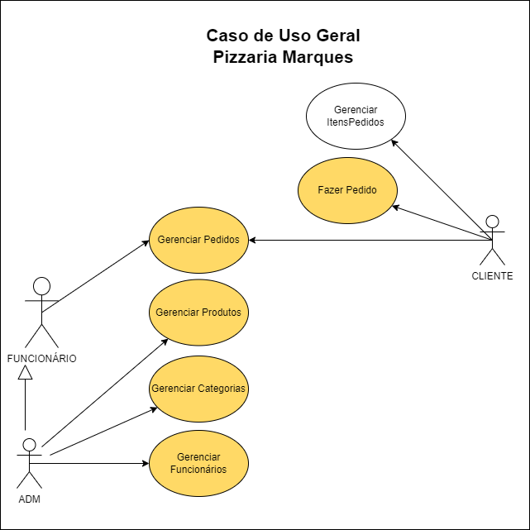

Figura 1: Diagrama de Caso de uso geral do sistema da Pizzaria Marques..

O caso de uso acima, representa as funcionalidades que o sistema deverá conter. O termo gerenciar usado acima, é designado para enfatizar as operações de um CRUD,ou seja, cadastrar, atualizar, consultar e remover os registros no sistema. Também descreve que o administrador realiza operações específicas no sistema como o gerenciamento do cadastro de funcionários, categorias, produtos e pedidos.

O cliente poderá gerenciar seus pedidos, seja para fazer seu pedido, selecionar e consultar os itens, como cancelar pedidos. E por sua vez o funcionário atua no gerenciamento de pedidos.

# **4. Diagrama de Componentes**

# 

# **5. Diagrama de Entidade Relacionamento**

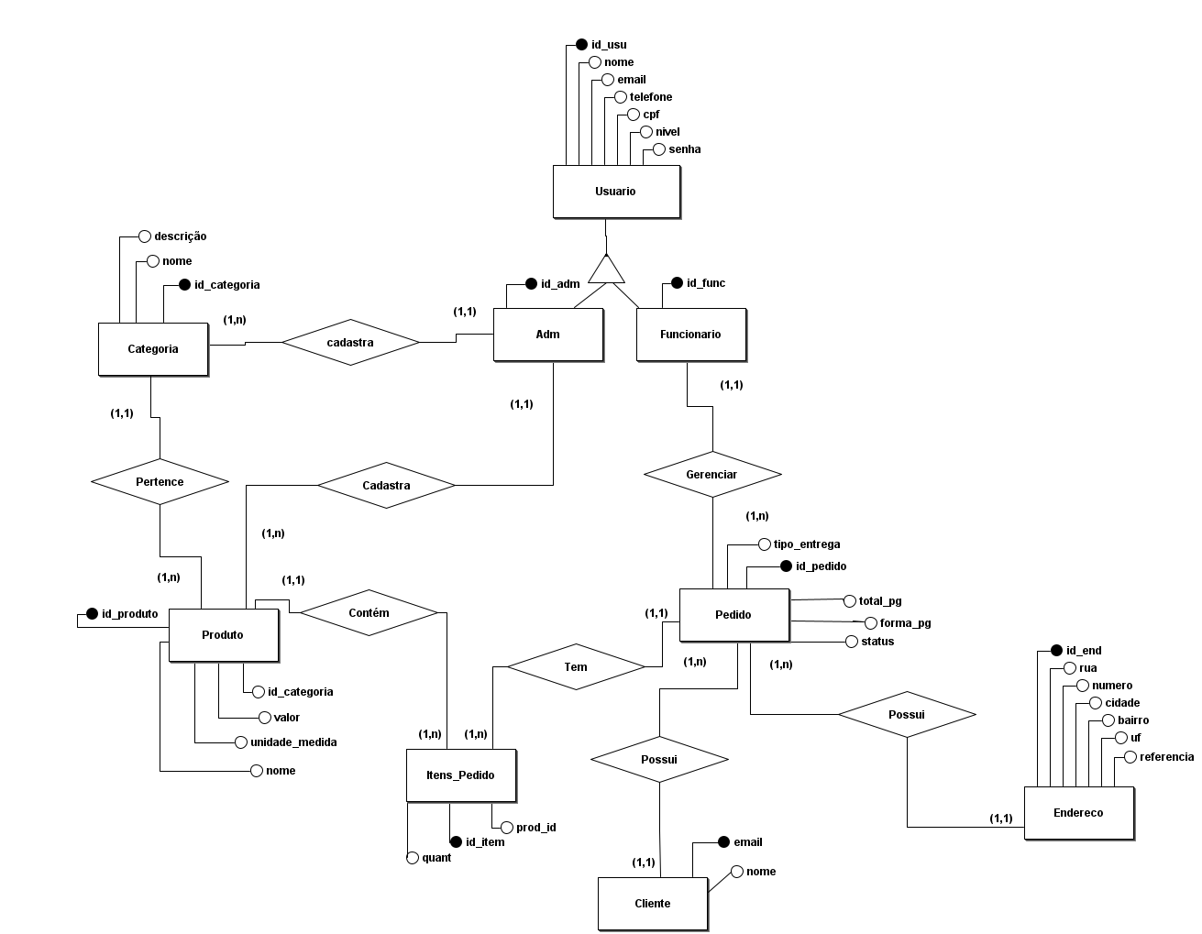

obs:adicionar valor a itens_pedido

# **6. PROTÓTIPOS**

* Tela Inicial

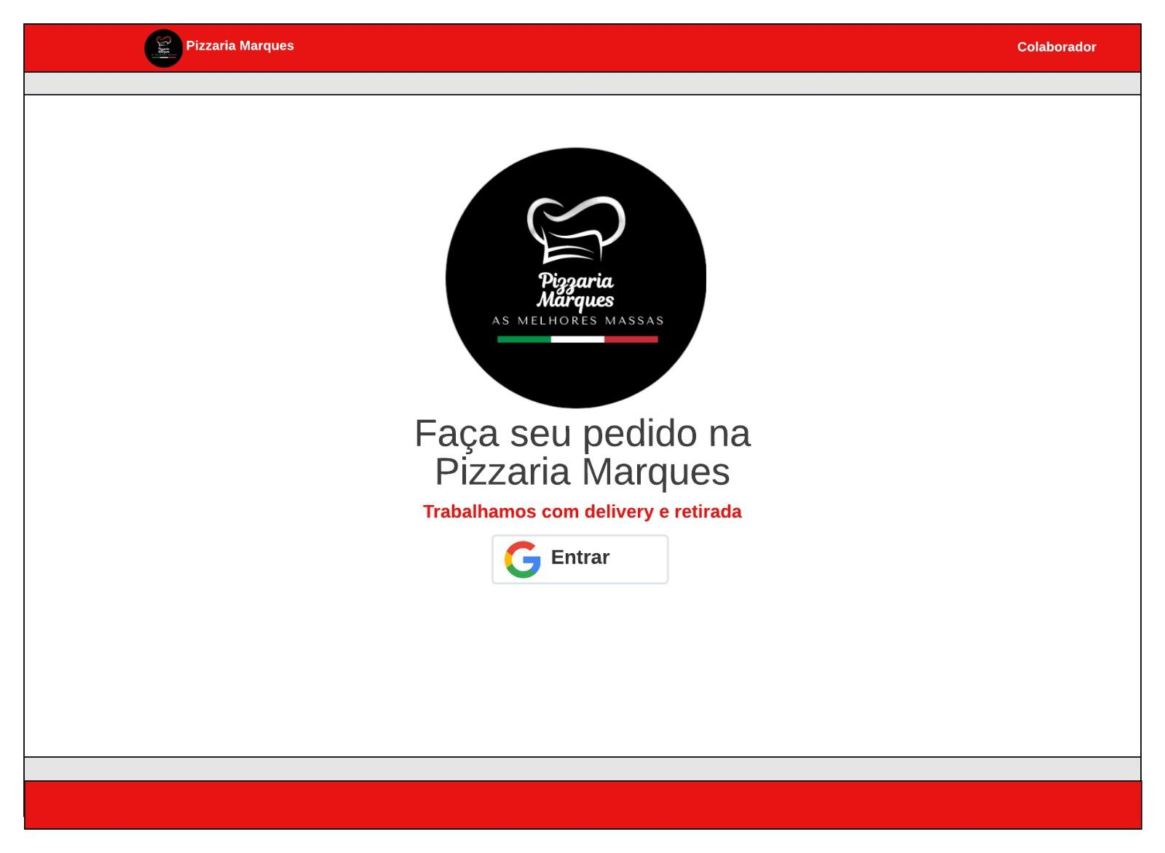

* Tela de Cadastro para novos colaboradores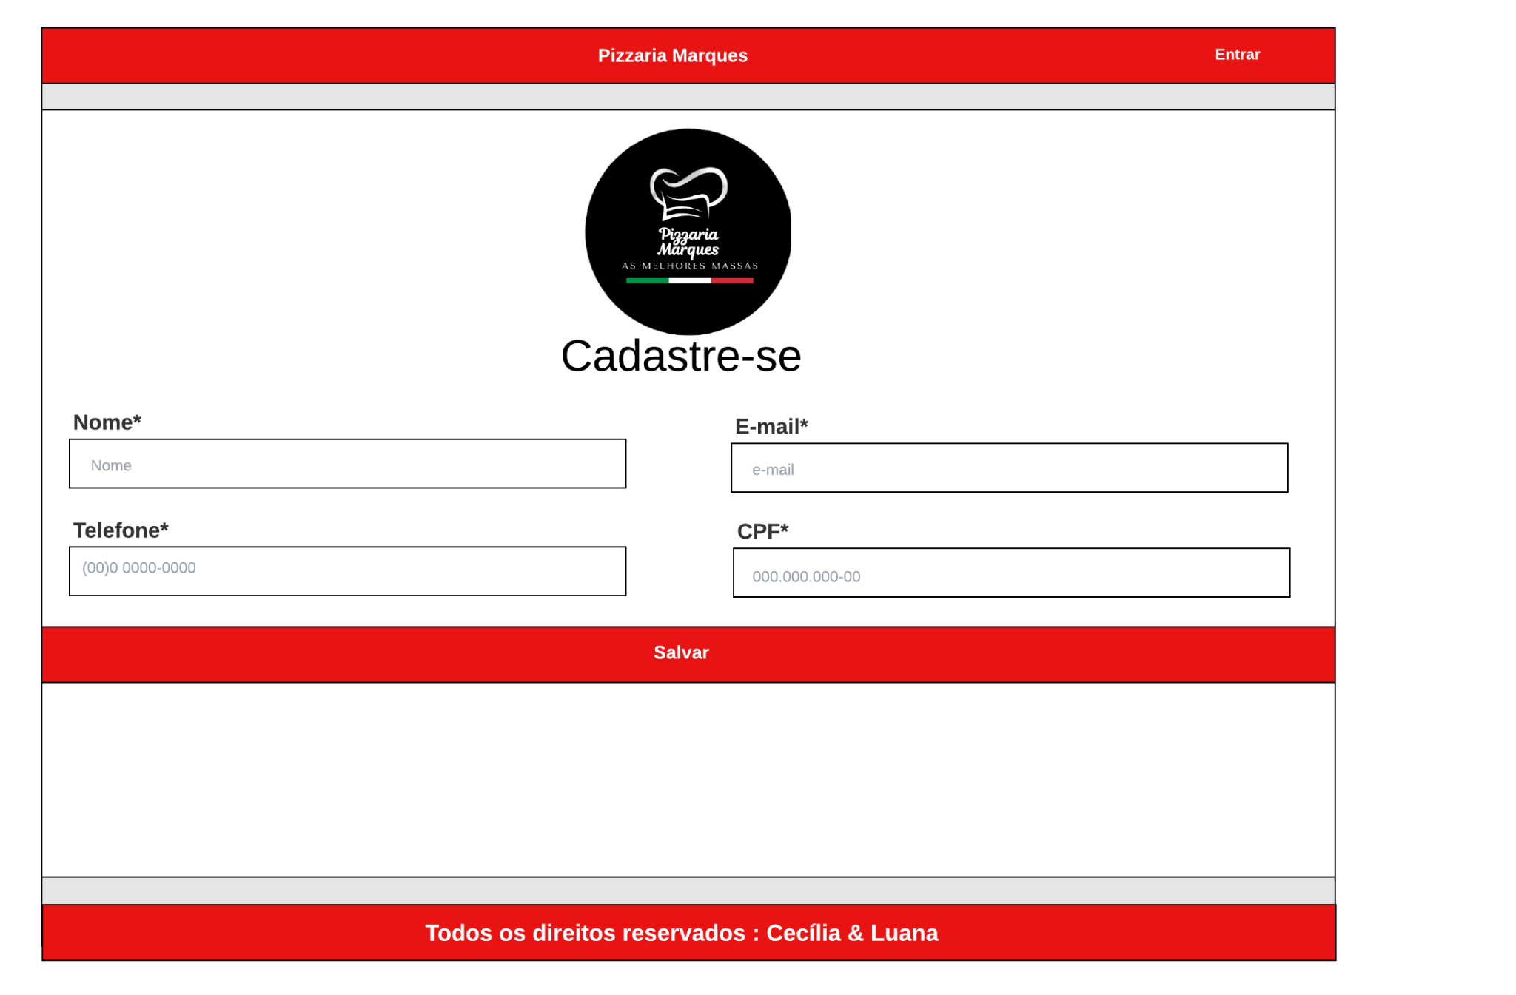
* Tela de cardápio

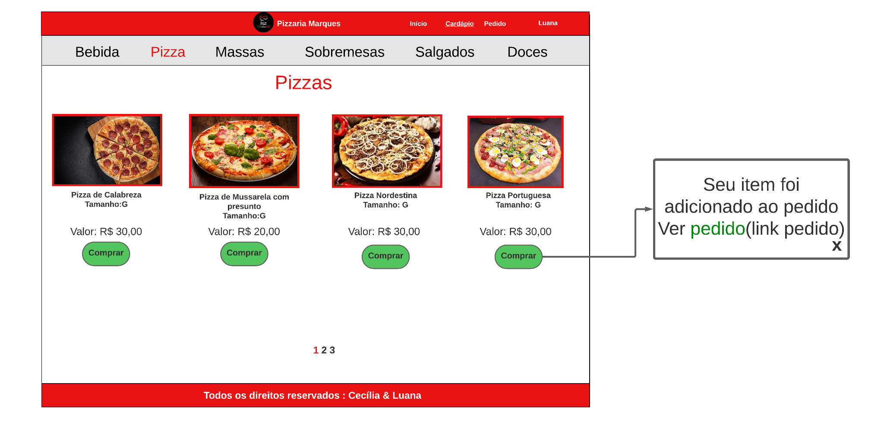

* Tela de Pedido

